

**BỘ GIÁO DỤC VÀ ĐÀO TẠO**

**TRƯỜNG ĐẠI HỌC SƯ PHẠM KỸ THUẬT TP.HCM**

**KHOA CÔNG NGHỆ THÔNG TIN**

**MÔN HỆ QUẢN TRỊ CƠ SỞ DỮ LIỆU**

**\*\*\*\*\*\*\*\*\***



**XÂY DỰNG ỨNG DỤNG TỪ ĐIỂN**

**VỚI CƠ SỞ DỮ LIỆU SQL SERVER**

GVHD: **TS. Nguyễn Thành Sơn**

Nhóm thực hiện:

**14110182 Nguyễn Thành Thái**

**14110040 Phạm Nguyễn Trường Giang**

TP. HỒ CHÍ MINH – 5/2016

# **Phần 1: KẾT NỐI ANDROID VỚI SQL SERVER**

# **Phần 2: XÂY DỰNG ỨNG DỤNG TỪ ĐIỂN VỚI CƠ SỞ DỮ LIỆU SQL SERVER**

# **KẾT NỐI ANDROID VỚI SQL SERVER**

**Nội dung:**

1- Cài đặt JDK 2

2- Cài đặt Android Studio (yêu cầu phải cài đặt JDK trước) 7

3- Cài đặt Genymotion ( cần chú ý cài đặt đường dẫn sdk vào android studio) 13

Cài đặt genymotion: 13

Chạy project trên Android studio sử dụng Genymotion: 15

4- Cài đặt Android Sdk 16

5- Cấu hình SQL Server (ở đây sử dụng SQL Server 2014, các phiên bản khác tương tự) 18

Khởi tạo Android Studio và kết nối cơ bản với SQL Server 23

**Các nguồn tài nguyên:**

**JDK:** <http://www.oracle.com/technetwork/java/javase/downloads/index.html>

**Android SDK:** <http://tools.android.com/download/studio/dev>

**Genymotion :** <https://www.genymotion.com/download/>

**JTDS driver SQL Server:** <https://sourceforge.net/projects/jtds/files/>

**Nếu chưa biết cài SQL Server có thể đọc ở đây:** <http://o7planning.org/vi/10299/huong-dan-cai-dat-va-cau-hinh-sql-server-express-2014>

**Các nguồn tài liệu tham khảo:**

**Tài liệu tham khảo lập trình Android căn bản:**

<https://developer.android.com/training/index.html?hl=vi>

<https://duythanhcse.wordpress.com/lap-trinh-di-dong/android/>

**Tham khảo source kết nối SQL Server:**

<http://www.parallelcodes.com/connect-android-to-ms-sql-database-2/>

<http://www.parallelcodes.com/connect-android-to-ms-sql-database/>

**và một số nguồn khác…**

1. **Cài đặt JDK**

*Download JDK:*

<http://www.oracle.com/technetwork/java/javase/downloads/index.html>

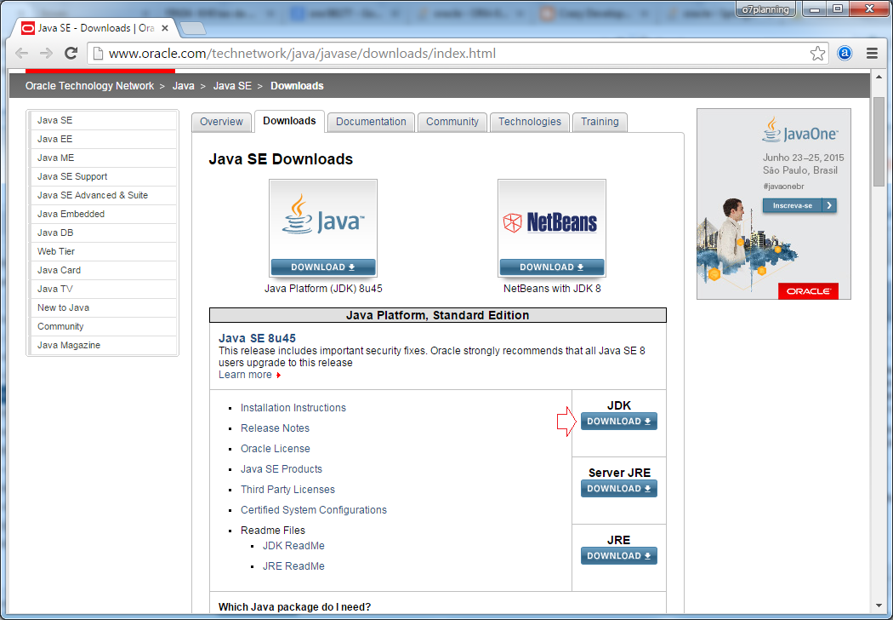

Chọn **Accept License Agreement** và download phiên bản phù hợp cho máy, ví dụ ở đây máy sử dụng windows 64bit

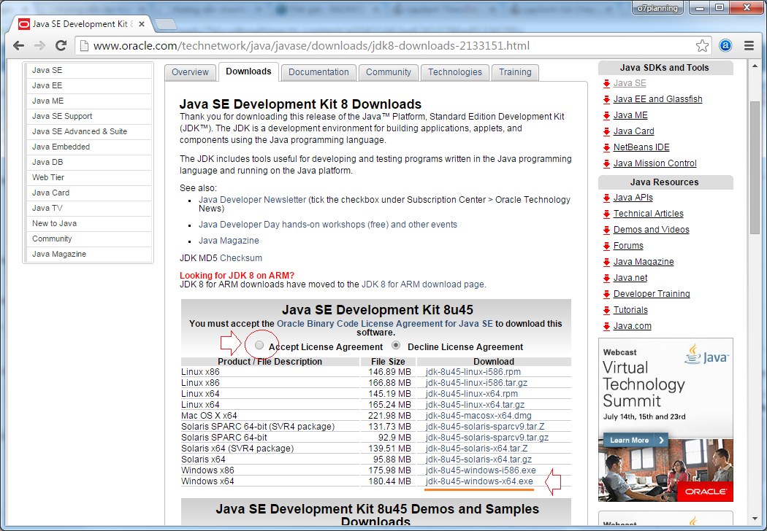

Kết quả sau khi download:

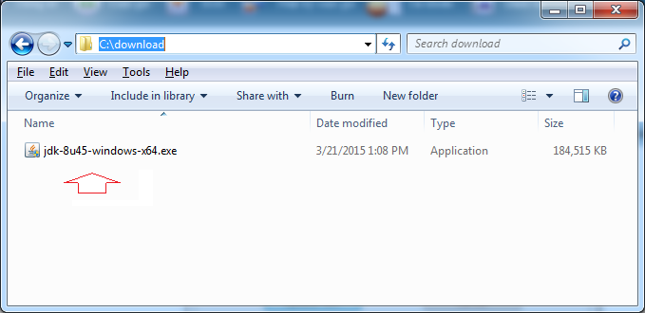

*Cài đặt JAVA:*

Cài đặt jdk vừa download được, khuyên bạn nên cài đặt theo mặc định

Kết quả bạn có được 2 thư mục:

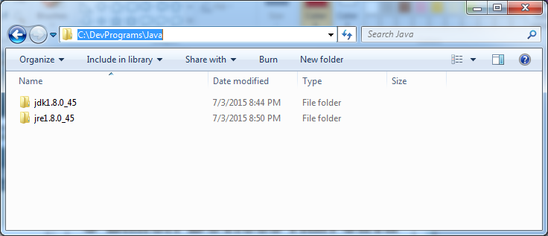

Cấu hình biến môi trường cho JAVA:

Trên Desktop, nhấn phải chuột vào Computer, chọn Properties:

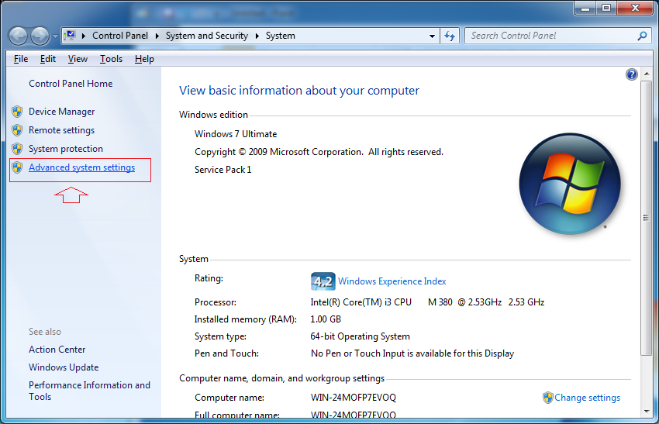

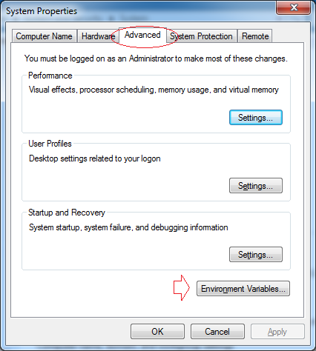

Nhấn New để tạo mới một biến môi trường có tên JAVA_HOME:

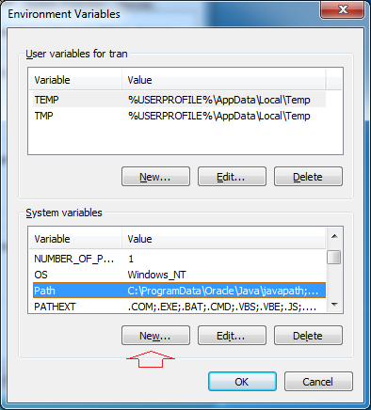

Nhập vào đường dẫn tới thư mục JDK.

Variable name: JAVA_HOME

Variable value: C:\DevPrograms\Java\jdk1.8.0_45

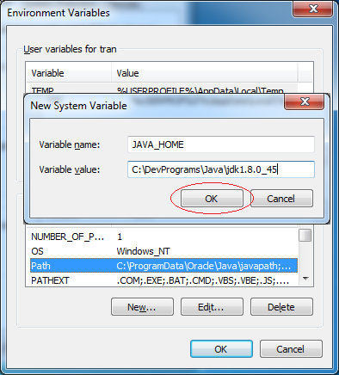

Tiếp theo sửa đổi biến môi trường path:

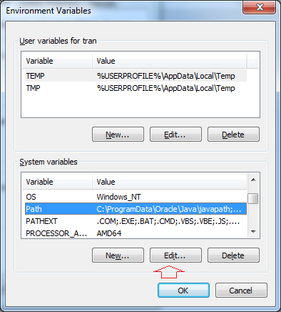

Thêm vào phía trước giá trị của biến môi trường path:

%JAVA_HOME%\bin;

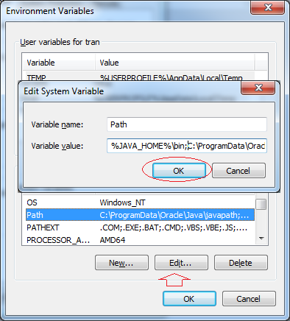 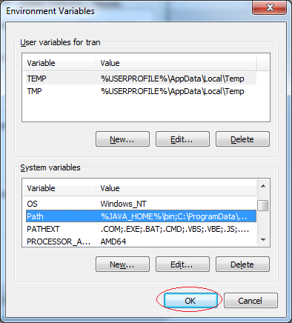

Bạn đã cài đặt và cấu hình Java thành công.

1. **Cài đặt Android Studio** (yêu cầu phải cài đặt JDK trước)

*Download Android Studio:*

<https://developer.android.com/sdk/index.html>

hoặc download tất cả các phiên bản tại đây: http://tools.android.com/download/studio/dev

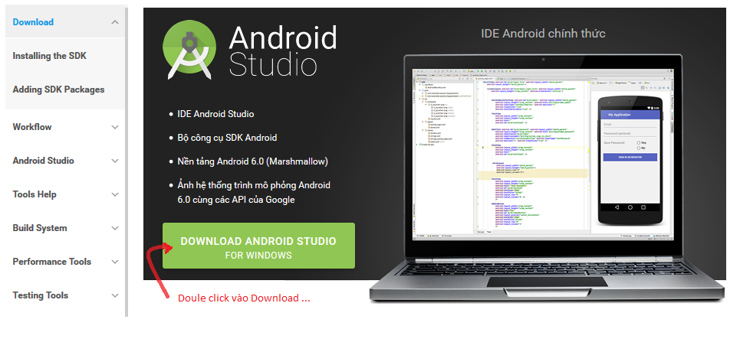

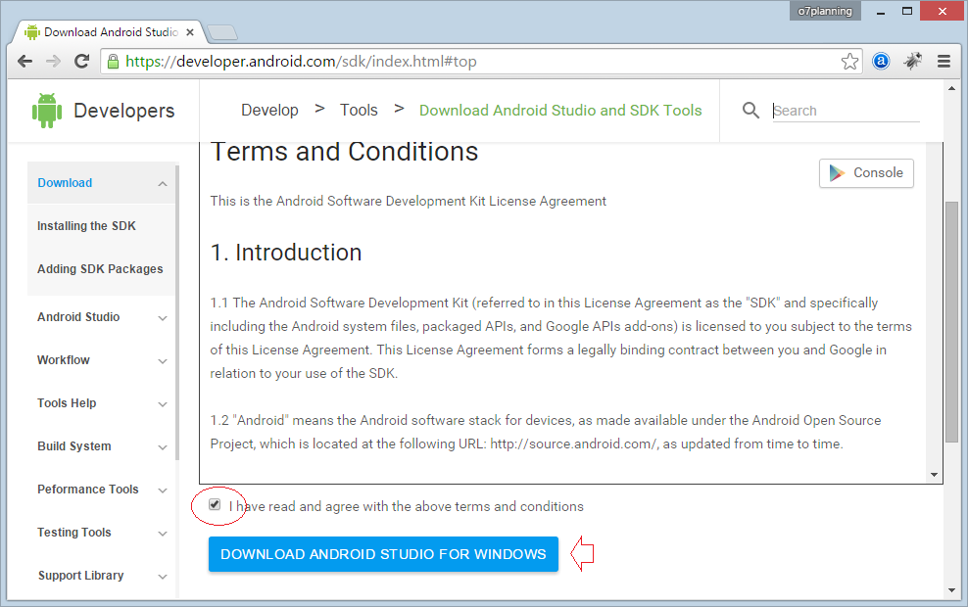

Lưu ý: phiên bản mới nhất cho đến thời điểm hiện tại (30/3) là 2.3, thực hiện download cũng vẫn sẽ tương tự như trên

Kết quả bạn download được:

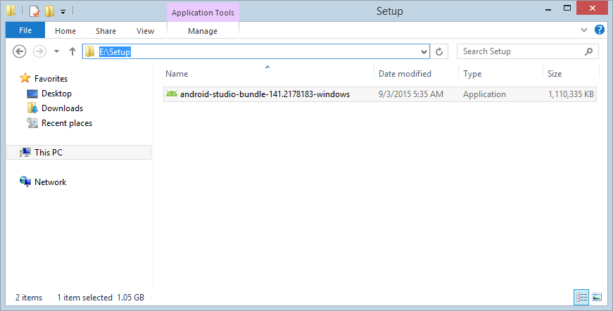

*Cài đặt Android Studio:*

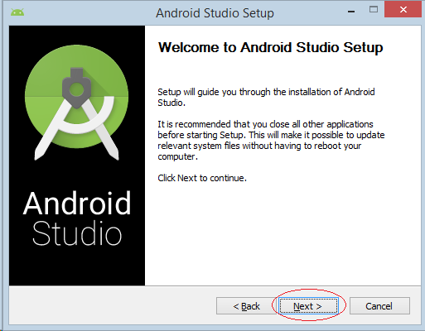

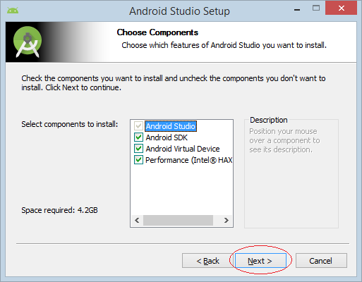

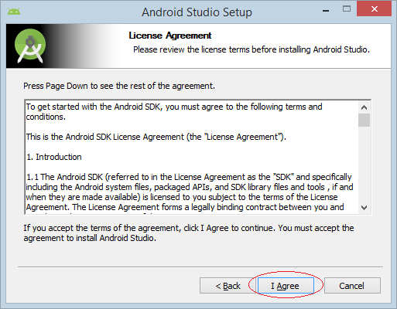

Chọn thư mục cài đặt:

Android Studio Installation Location:  C:\DevPrograms\Android\Android Studio

Android SDK Install Location: C:\DevPrograms\Android\sdk

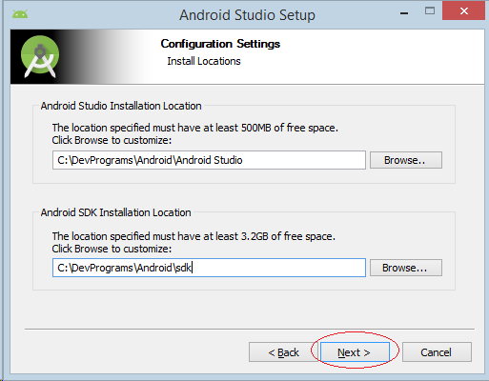

Nếu máy tính của bạn được trang bị phần cứng tốt, bộ giả lập Android (Android Emulator) có thể chạy được trong chế độ tăng tốc (Accelerated performance mode).   
  
Bạn có thể cấu hình chỉ định số lượng RAM tối đa dành cho bộ quản lý tăng tốc phần cứng ( Intel Hardware Accelerated Manager - HAXM) . Khuyến nghị là 2GB.

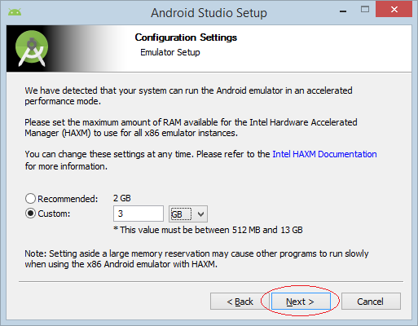

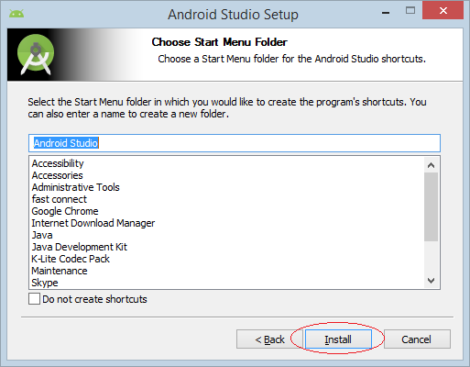

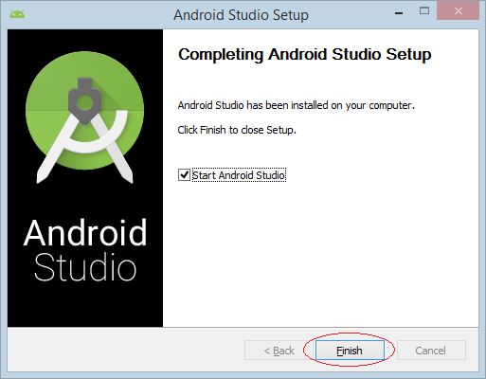

Bạn đã cài đặt xong Android Studio

*Khởi chạy Android Studio*

Trong lần chạy đầu tiên, Android Studio hỏi bạn có nhập khẩu các sét đặt từ phiên bản Android Studio mà bạn có thể đã cài đặt trước đó hay không. Bạn có thể chọn NO

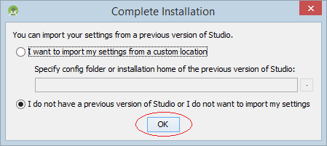

Lựa chọn một Theme mà bạn thích:

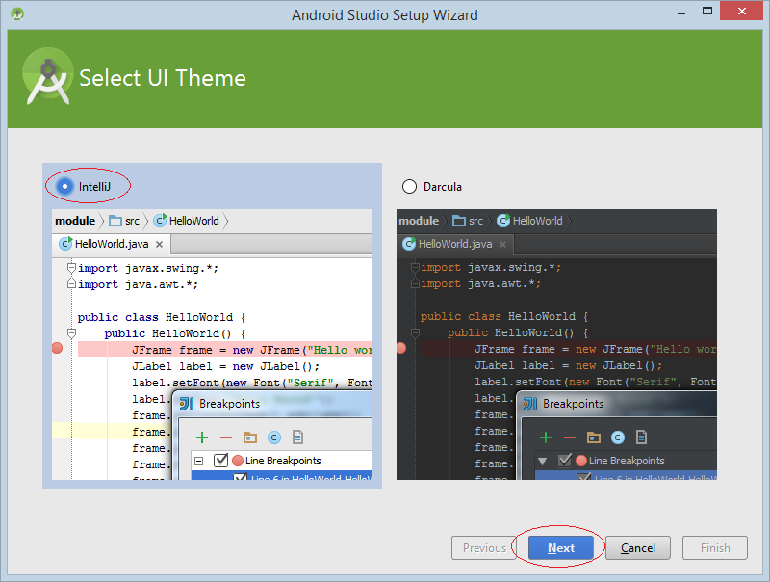

Trong lần chạy đầu tiên, Android cần download một vài thành phần. Bạn cần chờ đợi cho tới khi tiến trình download và cài đặt đầy đủ các gói Android SDK cần thiết.

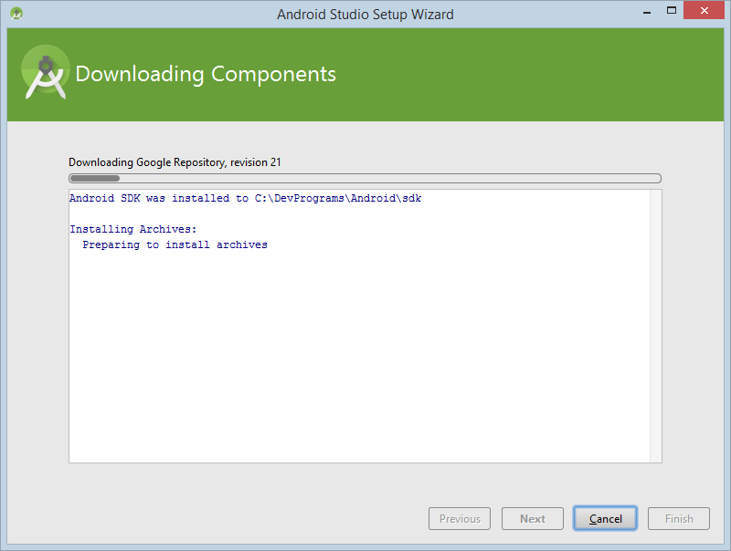

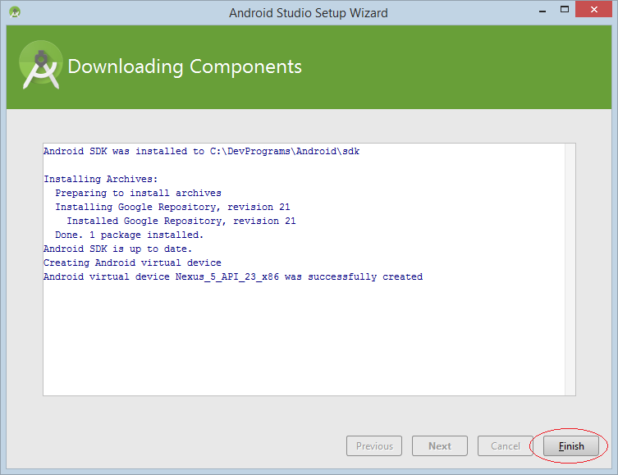

1. **Cài đặt Genymotion** ( cần chú ý cài đặt đường dẫn sdk vào android studio)

*Đăng kí tài khoản và download:*

Bạn truy cập vào trang web <https://www.genymotion.com/account/create/> Để đăng ký 1 tài khoản miễn phí. Quá trình đăng ký khá đơn giản, sau khi đăng ký bạn truy cập vào email mà bạn sử dụng đăng ký để kích hoạt tài khoản.

Bạn tiếp tục tải file cài đặt tại <https://www.genymotion.com/download/> Lưu ý: nếu máy chưa có máy ảo VirtualBox thì phải tải về bản kèm với VirtualBox

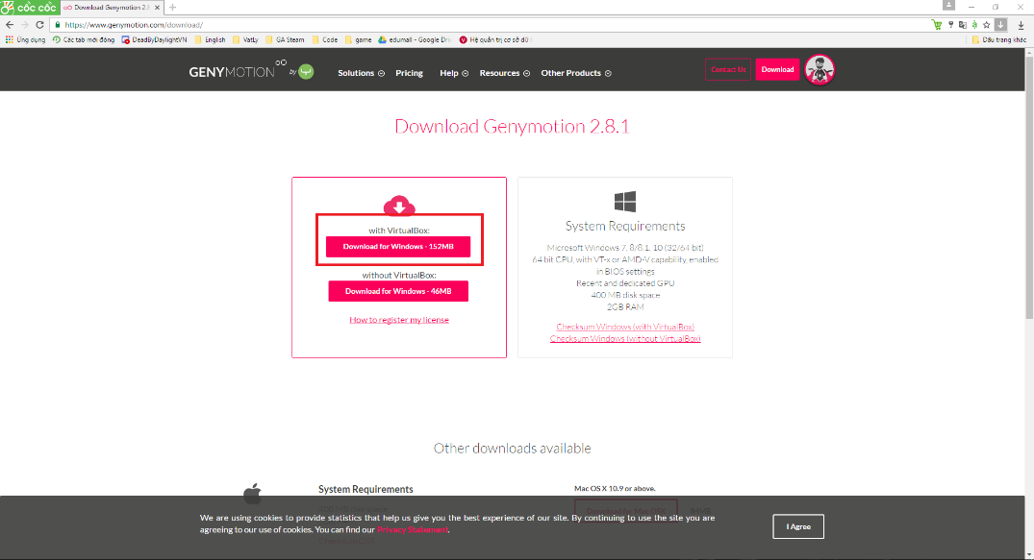

*Cài đặt genymotion:*

Sau khi đã tải file cài đặt về máy, bạn tiến hành cài đặt bình thường.

Sau khi cài đặt hoàn tất, bạn khởi động genymotion. Khi khởi động lần đầu, tiến hành đăng nhập bằng tài khoản bạn đã tạo, danh sách thiết bị sẽ là trống, bạn hãy click vào nút Add để tải 1 thiết bị mới về.

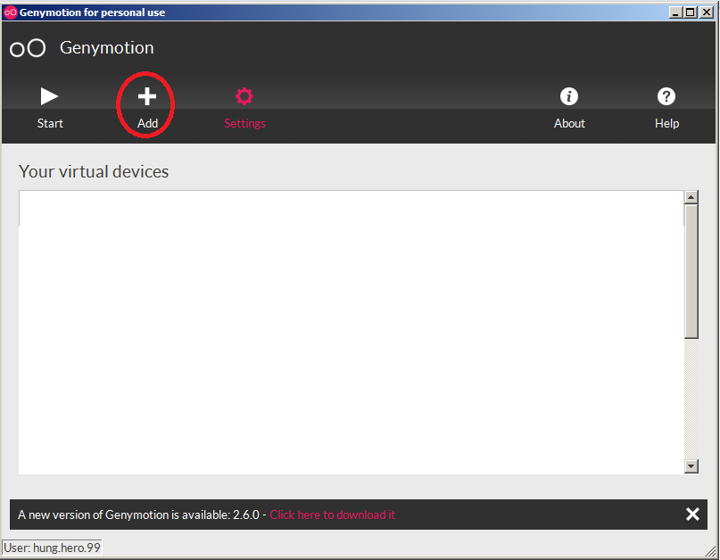

Tại đây bạn có thể chọn Vesion, model…hoặc có thể tìm theo tên bất kì 1 thiết bị nào mà bạn thích. Sau khi đã xem kĩ thông số thiết bị bạn vừa chọn, bạn nhấn next để tiến hành tải thiết bị về. Bạn có thể tải nhiều thiết bị với cấu hình khác nhau.

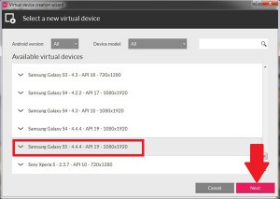

Sau khi đã tải thành công, thiết bị sẽ hiển thị trong danh sách ở màn hình chính, lúc này bạn chọn 1 thiết bị mà bạn muốn, ấn Start để khởi động máy ảo.

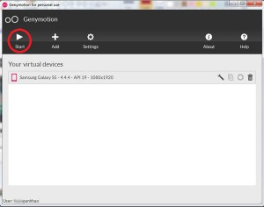

Genymotion là 1 máy ảo khởi động khá nhanh, nhanh hơn rất nhiều so với máy ảo tích hợp trong Android studio. Khi bật lên, nó giả lập đúng như 1 thiết bị android thật.

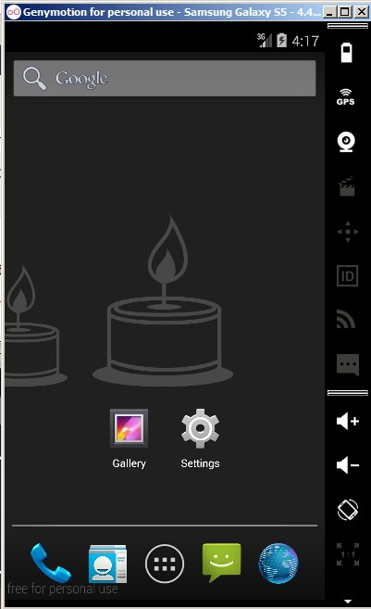

## *Chạy project trên Android studio sử dụng Genymotion:*

Nếu đã có project và bạn đã bật máy ảo Genymotion lên, tại màn hình Android studio, bạn chọn run, sau khi built xong, 1 hộp thoại hiển thị các thiết bị khả dụng xuất hiện. Bạn chọn thiết máy ảo mà bạn đang bật (hoặc cũng có thể chọn các thiết bị thật, hoặc máy ảo của Andriod studio nhưng sẽ rất chậm).

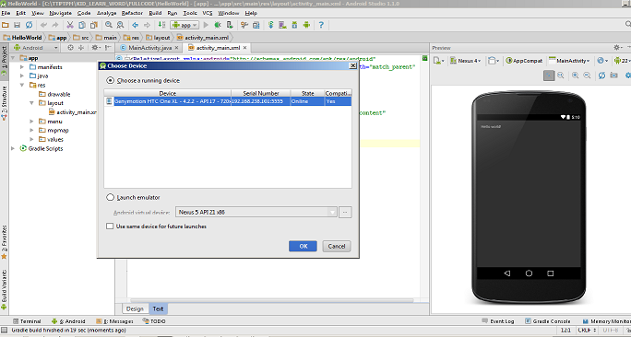

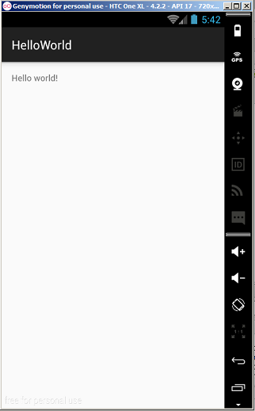

1. **Cài đặt Android Sdk**

Khi cài đặt Android Studio, chúng ta được hỏi cài luôn Android SDK rồi, đây là phần hướng dẫn dành cho những người khi cài Android Studio vô tình chưa cài đặt Android SDK hoặc cần cài thêm một phiên bản hệ điều hành khác:

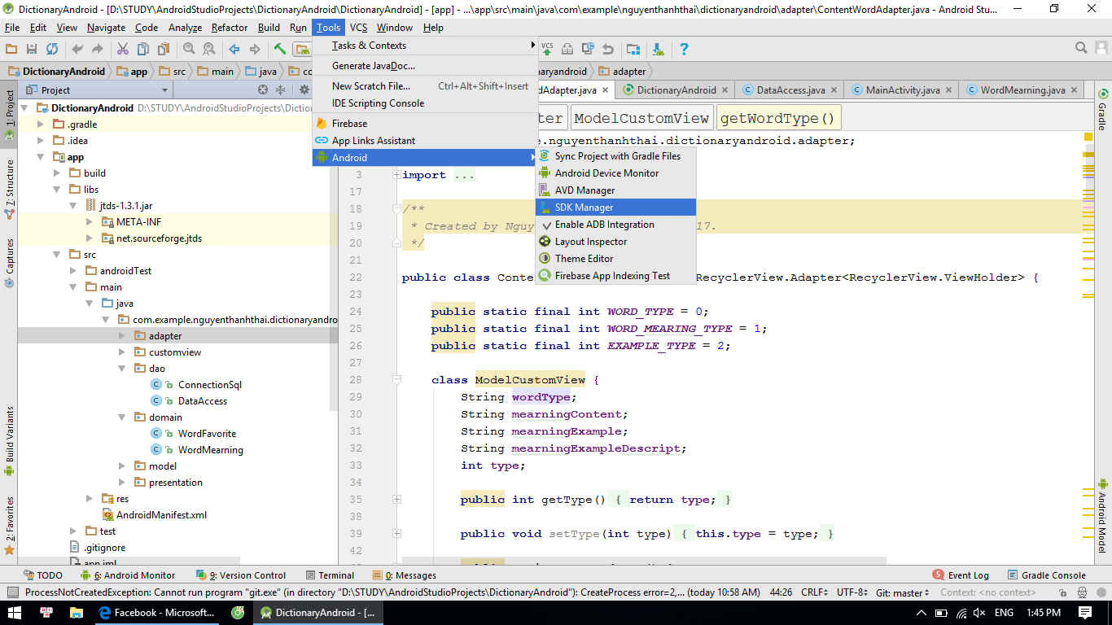

Đánh chọn vào các mục như hình dưới rồi OK để Android Studio tiến hành tải về cài đặt:

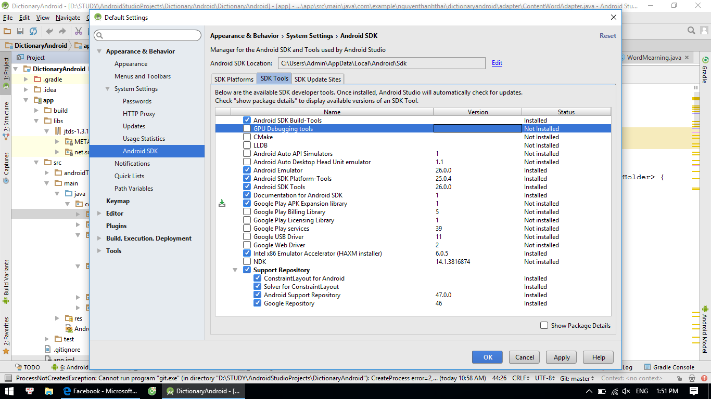

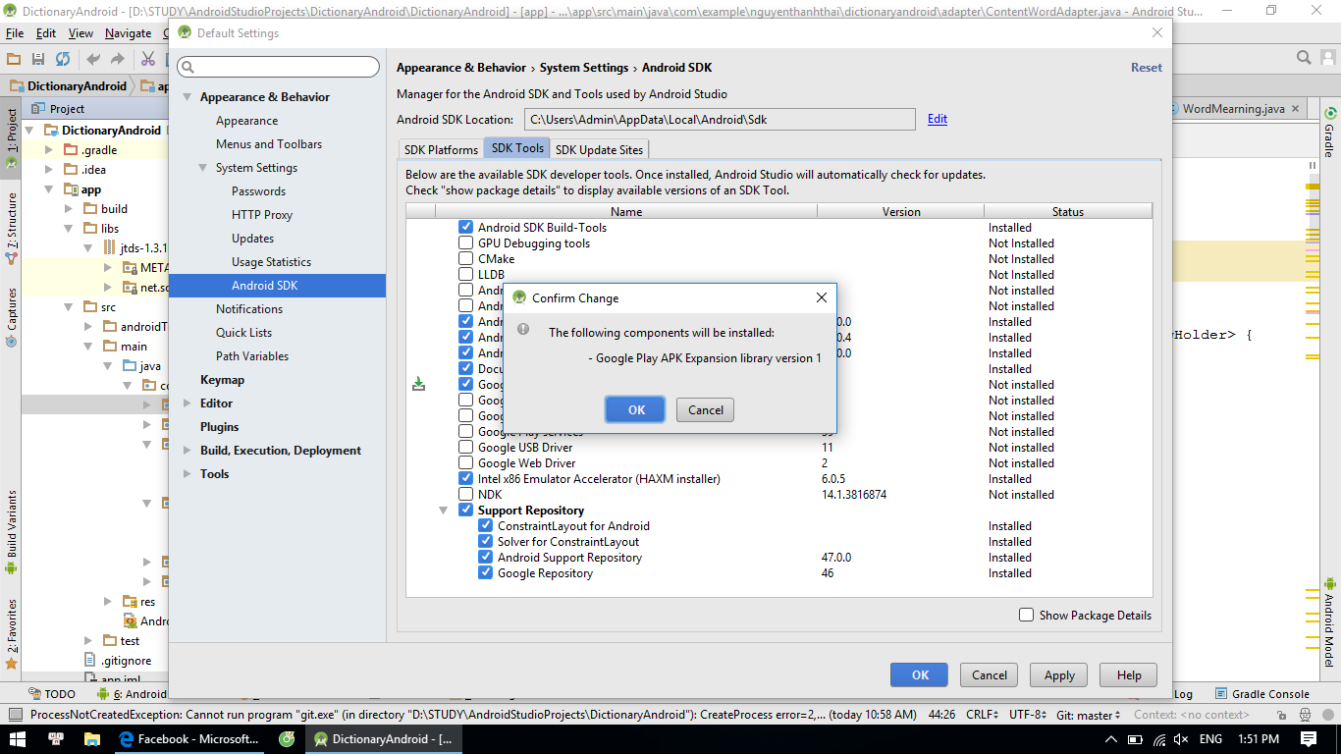

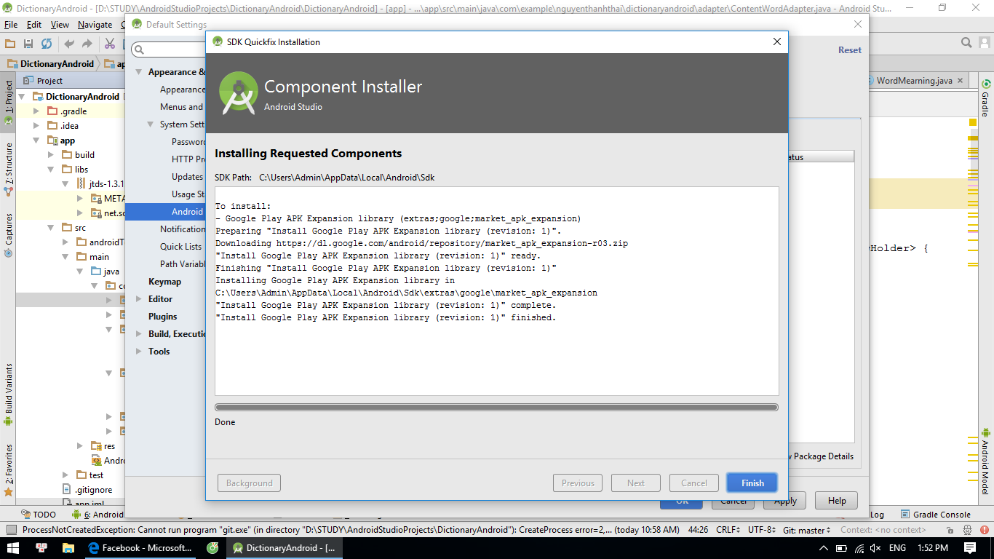

1. **Cấu hình SQL Server** (ở đây sử dụng SQL Server 2014, các phiên bản khác tương tự)

Khởi chạy SQL Server 2014 Configuration Manager

Tại SQL Server Services, tùy chỉnh ở SQL Server:

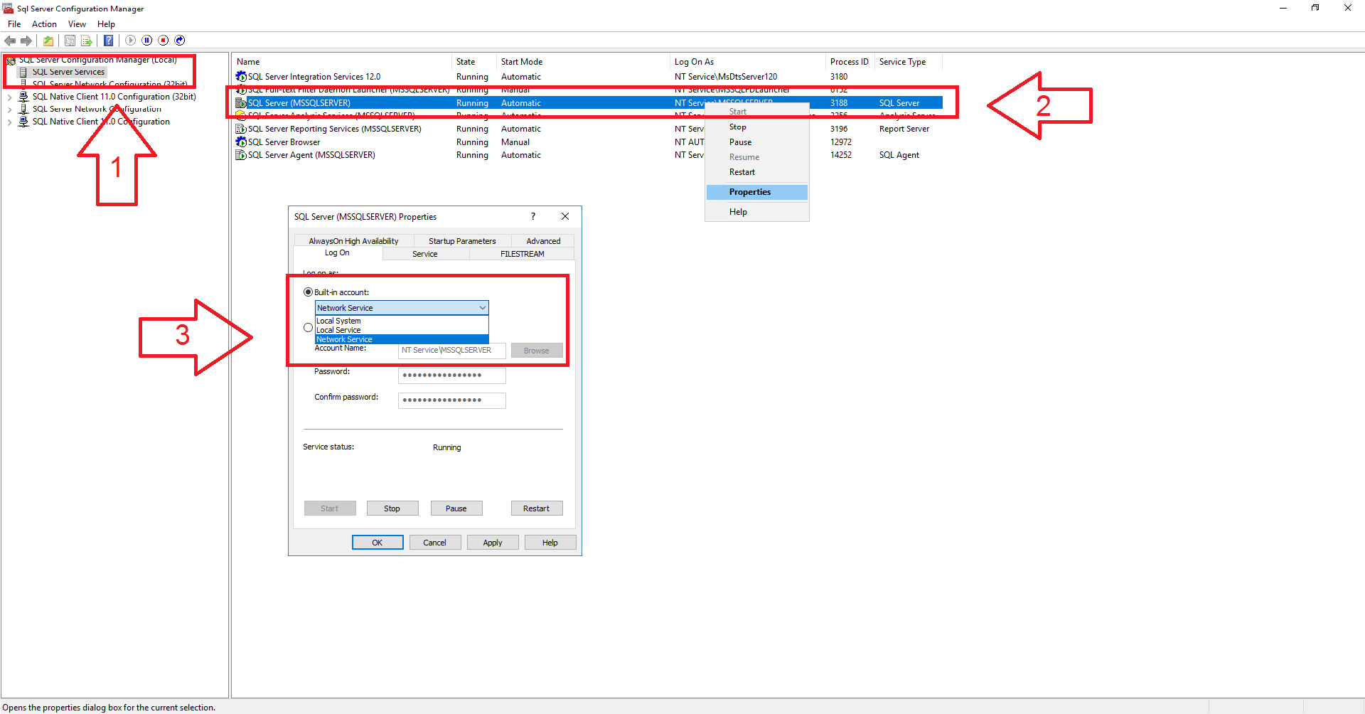

Tương tự cho SQL Server Browser:

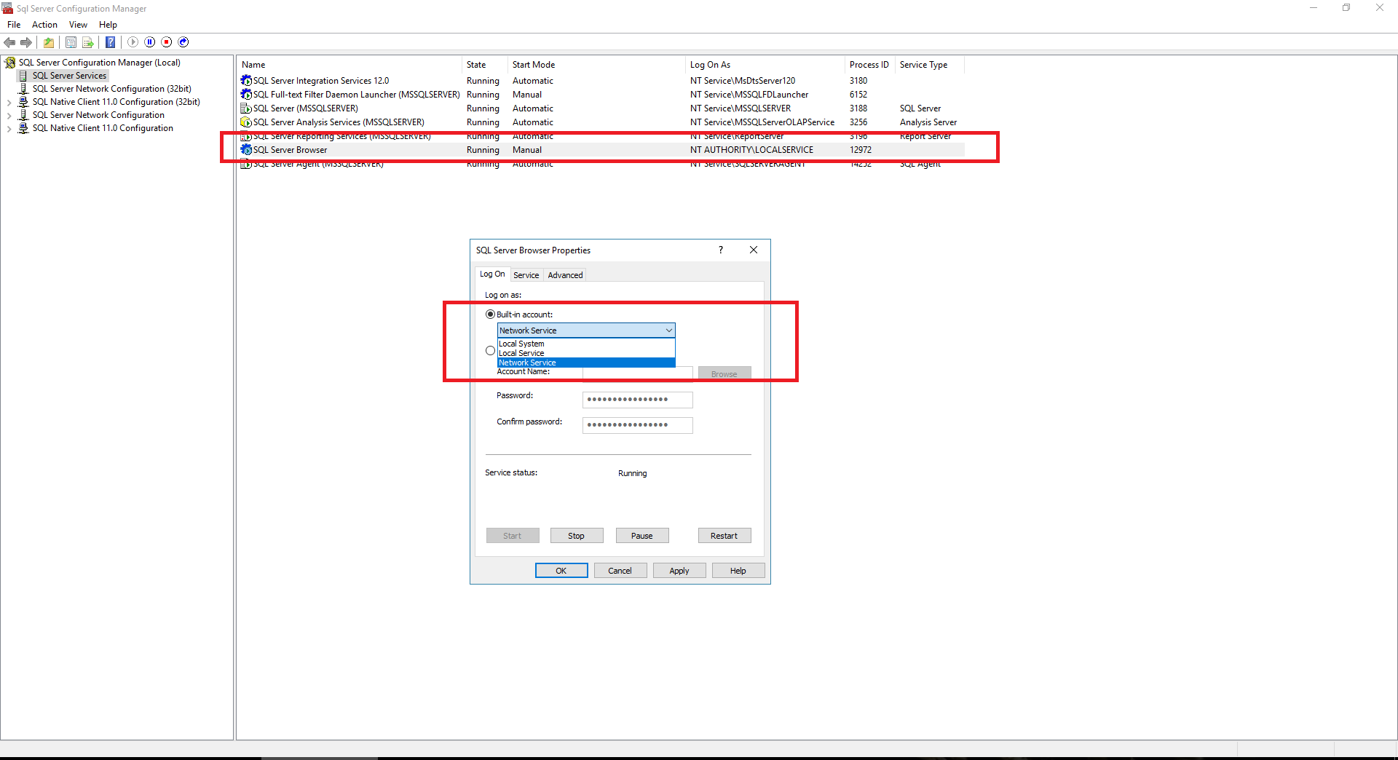

Tiếp đến tùy chỉnh tại Protocols for MSSQLSERVER:

Ở tab Protocol tùy chỉnh Enabled và Listen All về Yes:

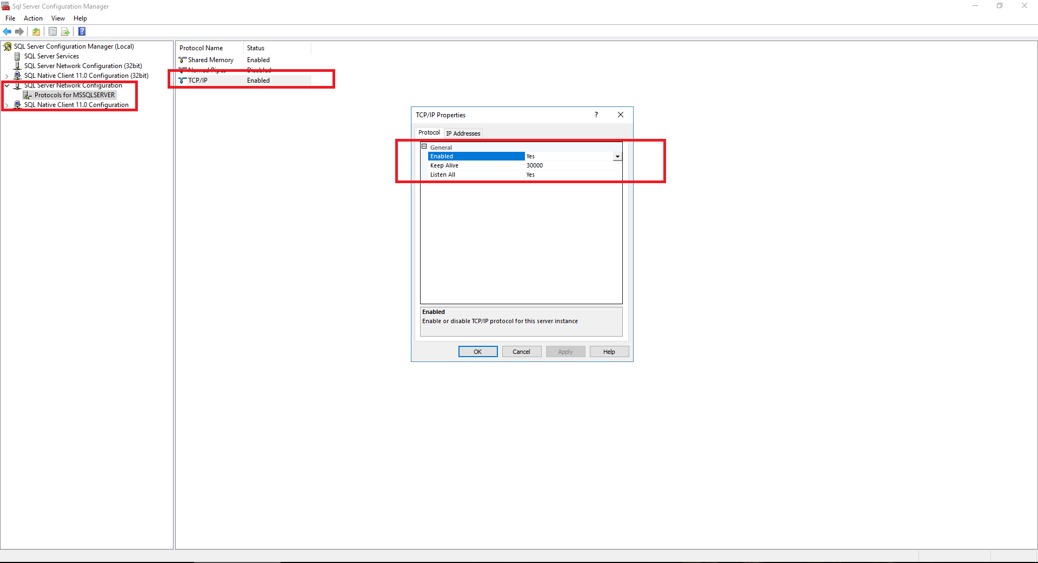

Ở tab IP Address, trước khi đến tab này, ta cần lấy IP của máy và cấu hình Port như sau: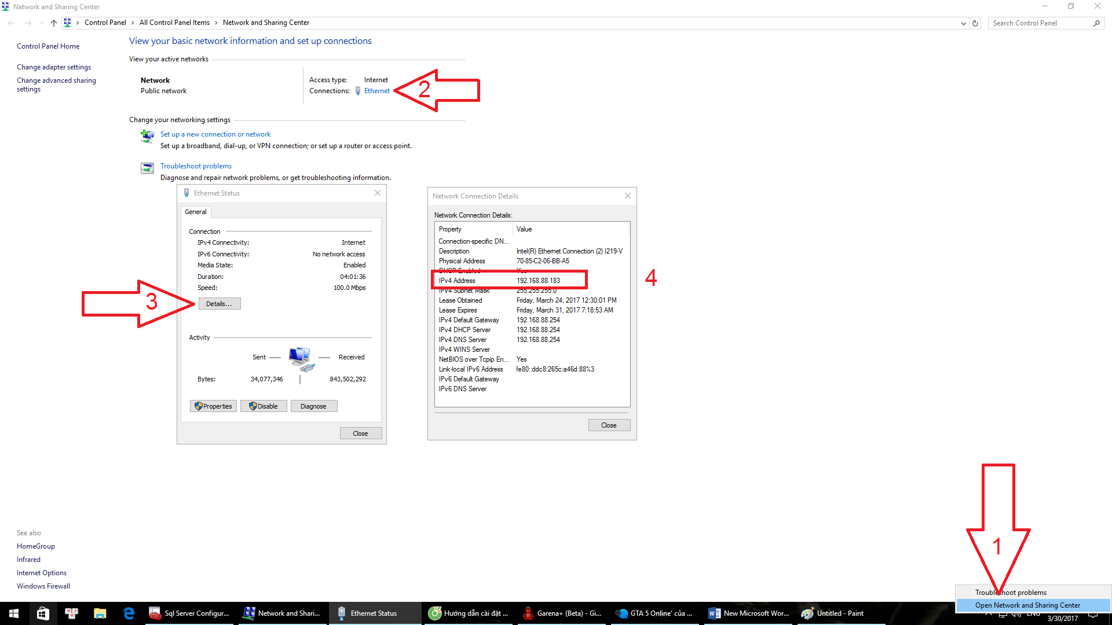

Quay lại tab IP Address và cấu hình IP, (bạn cũng cần chú chí Active và Enable nó, và cần nhớ port TCP 1433 để cấu hình firewall bên dưới)

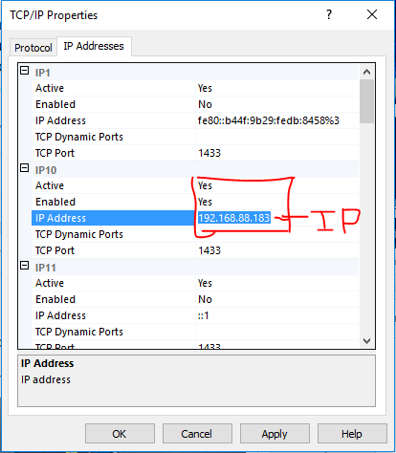

Đối với một vài trường hợp sau khi cấu hình mà không kết nối được bạn cần restart lại SQL Server, nếu vẫn chưa được thì cấu hình thêm Firewall bước ở dưới:

**Cấu hình Port cho Firewall:**

Vào Start -> Control Panel -> Windows Firewall -> Ở menu bên trái chọn Advanced settings

Menu bên trái, click vào mục Inbound Rules

Tiếp tục ở Menu bên phải, click vào mục New Rule

Trong cửa sổ mới hiện ra, đánh dấu vào mục Port như hình -> Nhấn Next

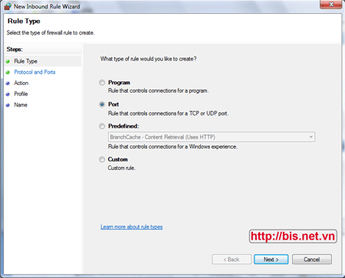

Tiếp theo nhấn chọn vào mục TCP và Specific local Ports, gõ vào 1433 (số cổng share của SQL Server đã config trong bước 2) -> Nhấn Next

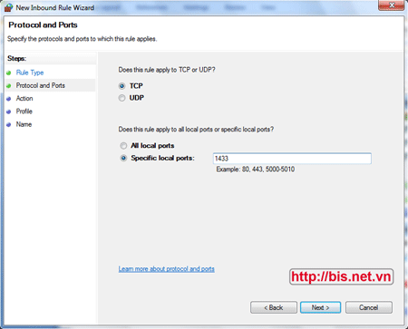

Trên màn hình tiếp theo, đánh dấu chọn vào mục Allow the connection -> Nhấn Next

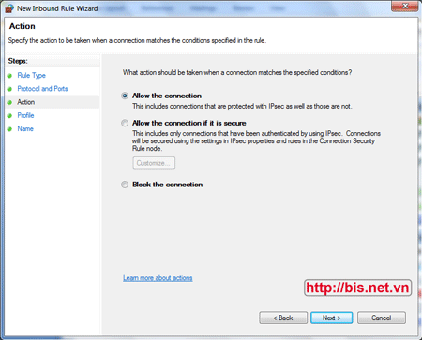

Trong màn hình tiếp theo, chọn kiểu mạng sẽ áp dụng mở cổng này, đánh dấu vào cả 3 mục Domain, Private, Public -> Nhấn Next

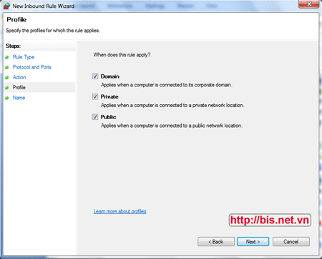

Trong màn hình tiếp theo, gõ tên kết nối và Description tùy ý -> Nhấn Finish

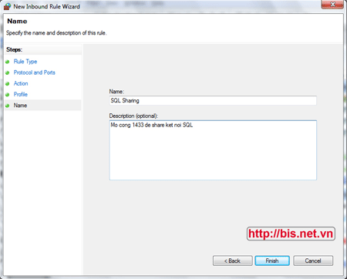

Log Off hoặc Restart lại máy

Sau khi tìm được IP máy và cấu hình Port, ta điền chúng vào:

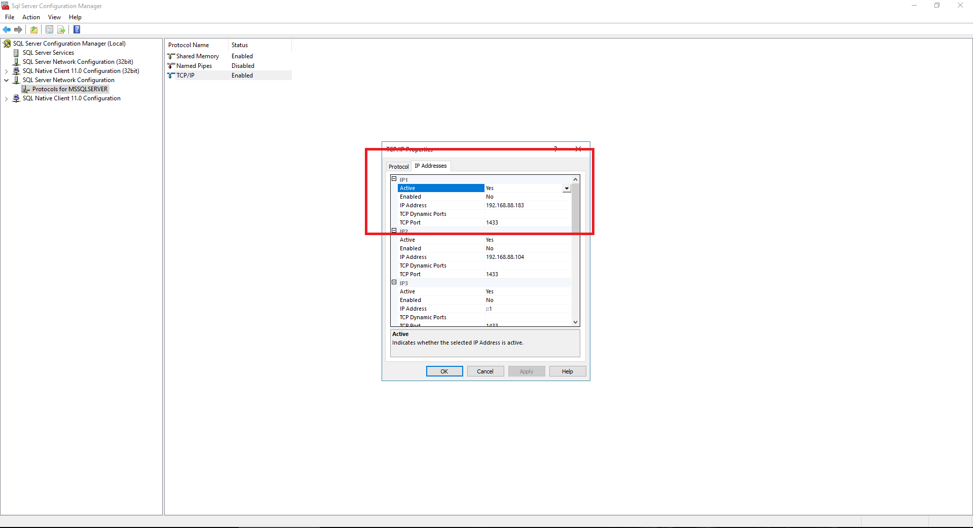

**Khởi tạo Android Studio và kết nối cơ bản với SQL Server**

Cách tạo 1 project có rất nhiều bài hướng dẫn trên internet, ở bài này sẽ chỉ nêu ra những điều cần lưu ý khi hoàn thành 1 project:

**Thư viện jdtsl**

Tải thư viện jdts tại: <https://sourceforge.net/projects/jtds/files/> và trang chủ: http://jtds.sourceforge.net/

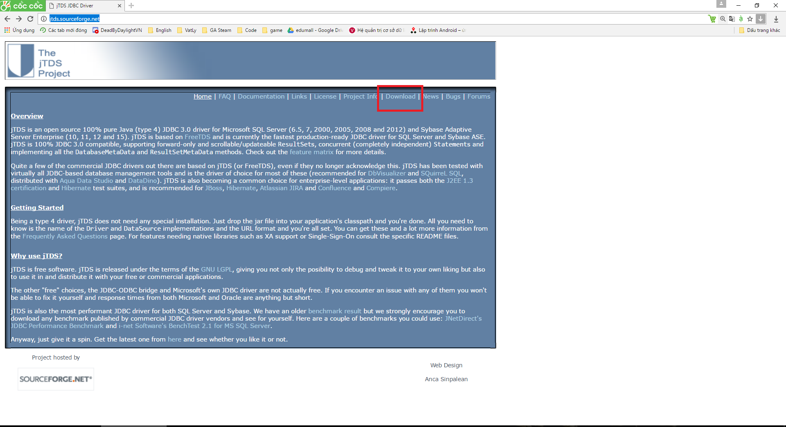

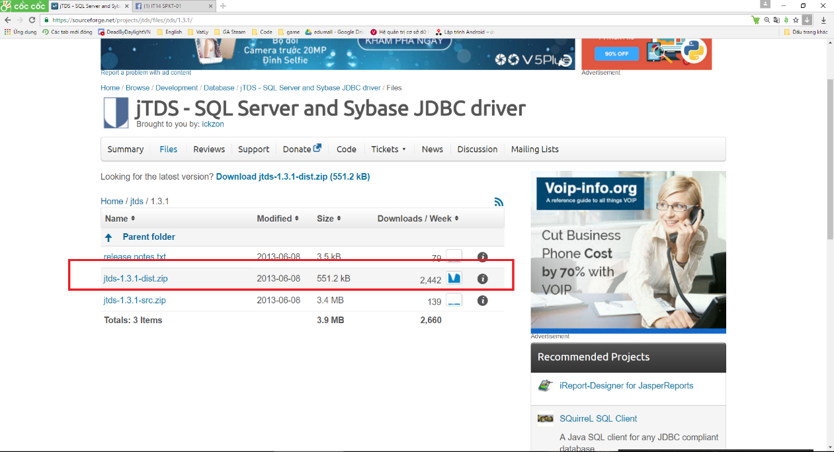

Thêm thư viện jdts vào project Android chọn về khung view [Project], bằng cách copy thư viện vừa tải, và paste vào mục libs:

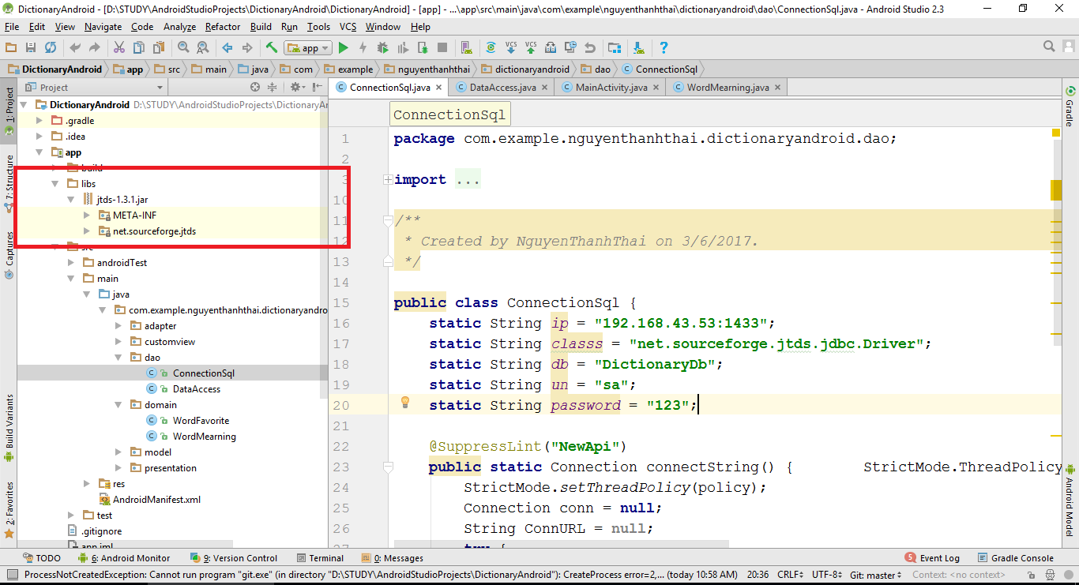

Cấu hình thư viện jdts vào Gradle cần thêm vào compile files(**'libs/jtds-1.3.1.jar'**) **dependencies của gradle** (sẽ được nói chi tiết hơn ở dưới)

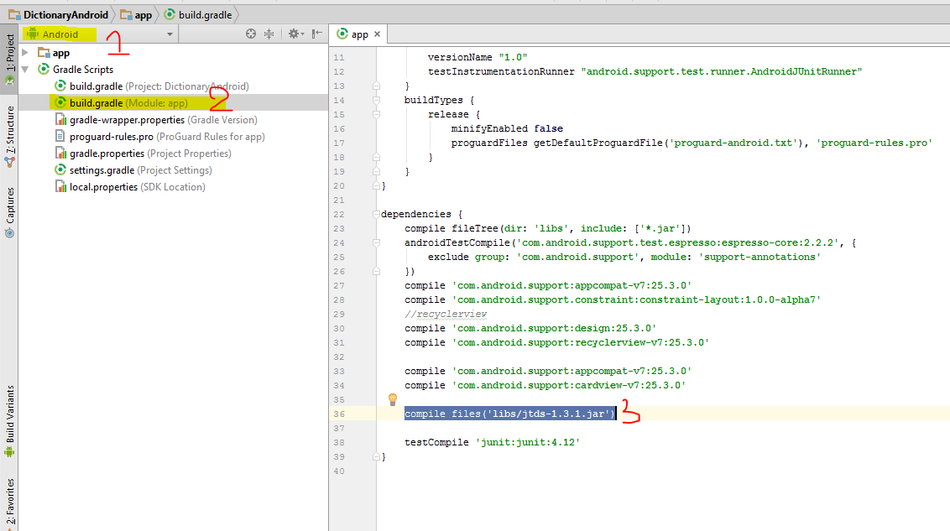

**Cấu hình compiler (gradle)**

Tại tập tin build.gradle, ta nên chú ý:

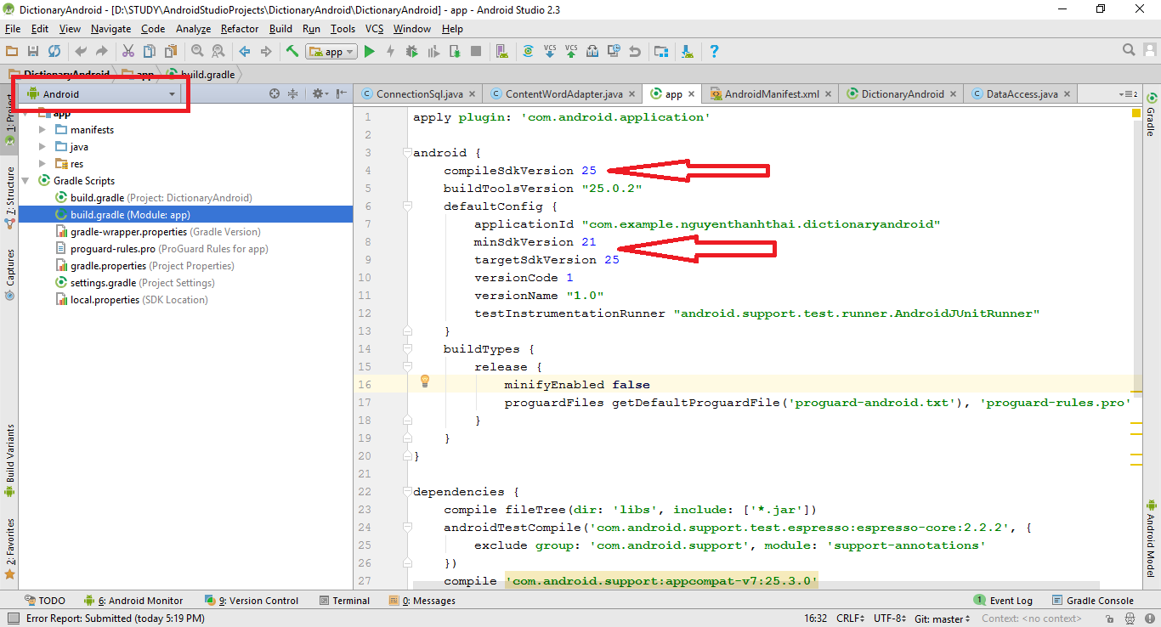

compileSdkVersion: là phiên bản của trình biên dịch Sdk, ở đây hiện đang là phiên bản 25

minSdkVersion: là phiên bản tối thiểu của trình biên dịch Sdk, cũng chính là phiên bản hệ điều hành thấp nhất mà máy android có thể chạy áp này

targetSdkVersion: là phiên bản mà ứng dụng mong muốn được chạy trên nó

Cần chú ý các cấu hình trên cần phù hợp với Android SDK đã cài trên máy (nếu chưa có cần cài thêm) và phiên bản để cài cũng cần phải cao hơn hoặc bằng (máy ảo genymotion (hay android emulator khác)… thì cũng cần version phù hợp với minSdkVersion).

Vào Setting để xem các phiên bản đã cài và nơi chứa android sdk như sau

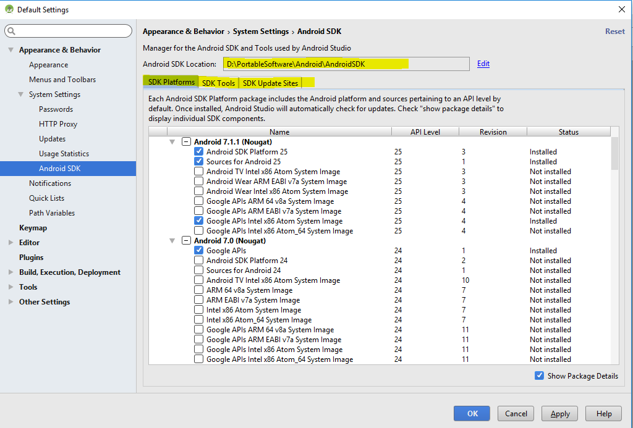

Ngoài ra để cấu hình thêm các gói thư viện ở phần dependencies dưới:

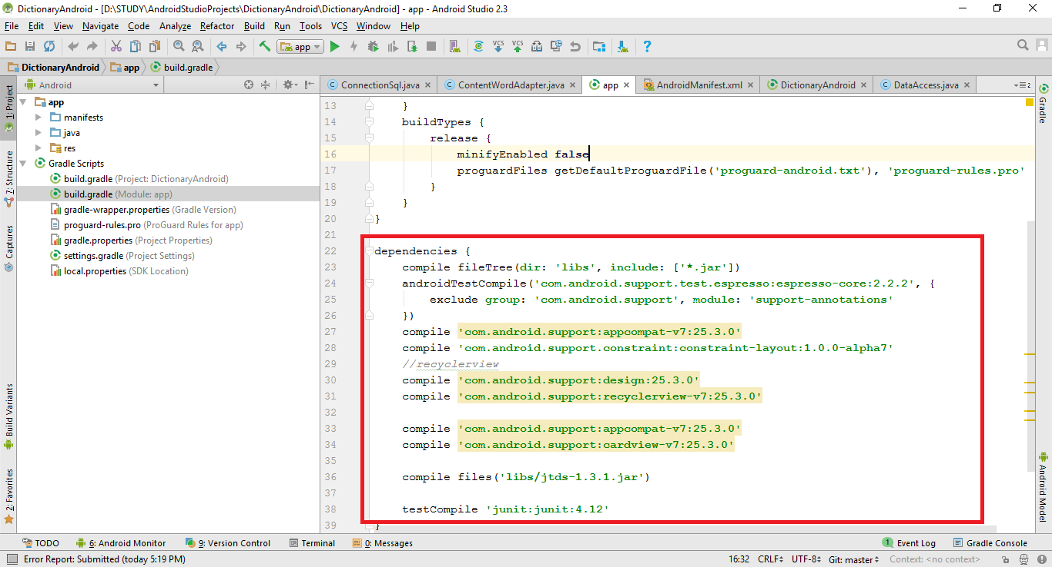

**Cấu hình file androidmanifest**

Ở tập tin AndroidManifest.xml, ta cấu hình cấp phép cho ứng dụng được sử dụng wifi, internet

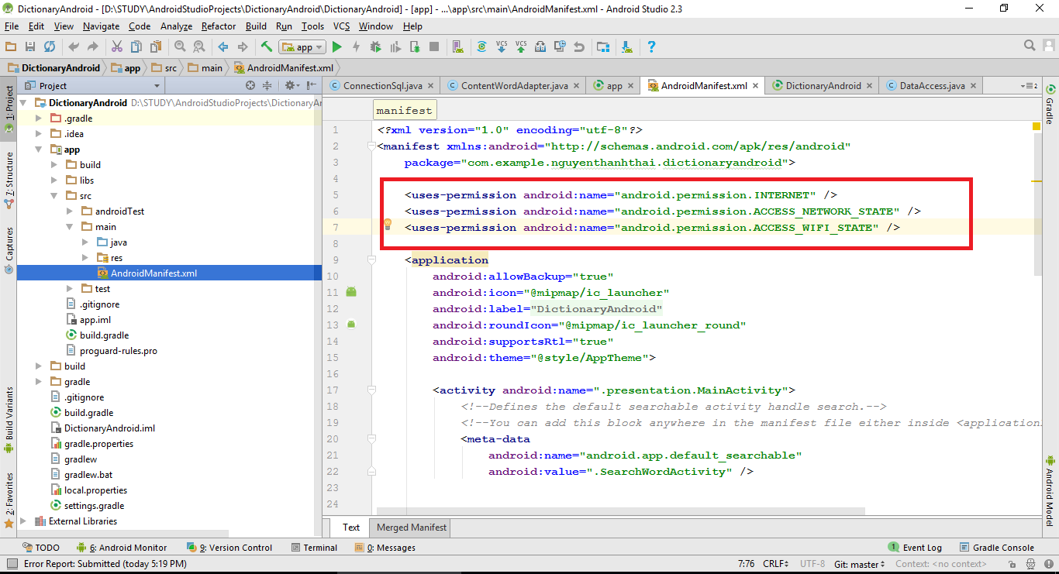

Các bạn có thể tham khảo thêm ở hai link sau:

https://developer.android.com/guide/topics/manifest/manifest-intro.html?hl=vi

http://code5s.com/di-dong/android/tap-tin-androidmanifest-xml-cua-android.html

**Cấu hình chuỗi kết nối:**

Khi tạo class kết nối project android đang làm với dữ liệu trong SQL, cần lưu ý:

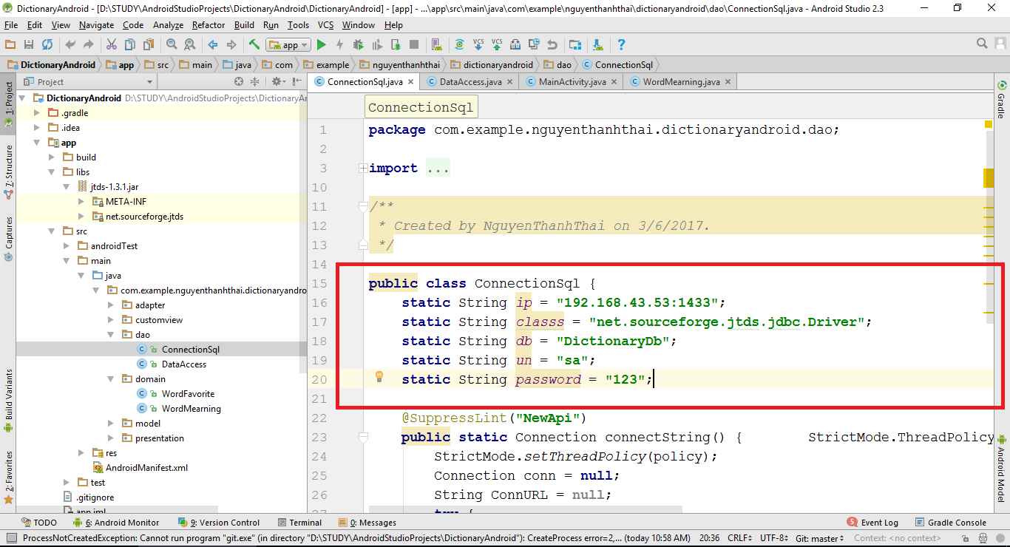

ip: là địa chỉ IP của máy, chứa cơ sở dữ liệu được cấu hình theo như SQL Configuration Manager

classs: package và class gọi đến driver thư viện jdts ( “net.sourceforge.jdts.jdbc.Driver”)

db: là tên cơ sở dữ liệu trong SQL mà ta muốn kết nối tới

un: tên người sử dụng trong SQL với quyền mà ta cấp sẵn, ở đây ta có thể tạo 1 người dùng và cấp quyền cho nó hoặc sử người dùng mặc định là “sa”

password: là mật khẩu của người dùng trên

Cần chú ý các lỗi log lại:

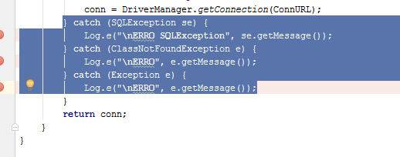

# **XÂY DỰNG ỨNG DỤNG TỪ ĐIỂN VỚI CƠ SỞ DỮ LIỆU SQL SERVER**

## Sưu tầm cơ dữ liệu từ điển.

Trước khi bắt đầu thực hiện đề tài này, ta cần lưu ý việc nhập cơ sở dữ liệu để tạo nên dữ liệu cho app từ điển là điều không mấy khả thi, ta nên cân nhắc sử dụng các nguồn dữ liệu đã có sẵn trên internet, lựa chọn các nguồn dữ liệu tin cậy và đầy đủ.

Ở đây nhóm tìm kiếm chọn lọc và sử dụng nguồn dữ liệu có được trên các app từ điển tham khảo khác và nguồn dữ liệu từ các kho dữ liệu mã nguồn mở, một trong đó là từ điển Lingoes http://www.lingoes.net/en/dictionary/dict_cata.php?cata=1.vi

Tiếp đến là thực hiện việc chèn dữ liệu mà ta đã tìm kiếm vào SQL Server để dùng làm dữ liệu cho đề tài, ở đây nhóm sẽ code project để thực hiện việc insert dữ liệu lên SQL Server.

1. Lớp kết nối đến hệ quản trị cơ sở dữ liệu MS SQL Server

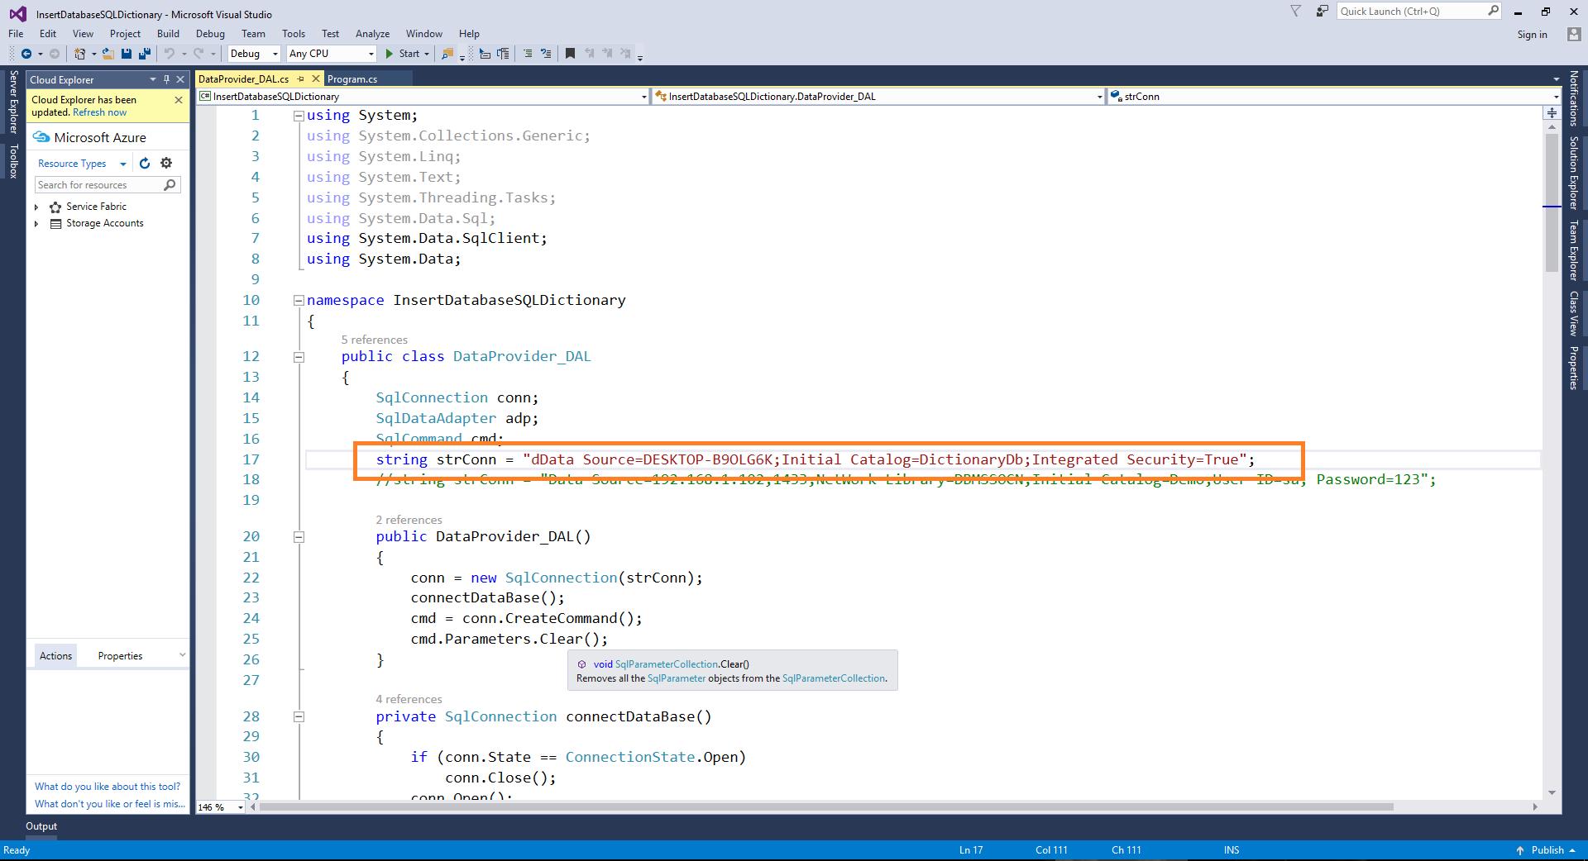

Data Source=DESKTOP-B9OLG6K : là tên của SQL Server bạn đang sử dụng (ở đây nhóm sử dụng SQL Server).

Initial Catalog=DictionaryDb : khởi tạo Catalog với tên DictionaryDb.

Integrated Security=True : đây là chỉ định cách kết nối tới cơ sở dữ liệu, ở đây trên máy nhóm sử dụng thì để Windows Authentication cho nên tham số ‘Integrated Security’ mang giá trị ‘True’ như trên khi kết nối, nếu bạn không dùng Windows Authentication thì bạn phải cung cấp Username | Password đăng nhập vào hệ cơ sở dữ liệu.

Bên trong class này bao gồm các hàm để truy vấn, thêm, cập nhật dữ liệu trên SQL Server.

1. Đọc file text chứa bộ từ vựng của từ điển lên và đẩy dữ liệu lên hệ quản trị cơ sở dữ liệu

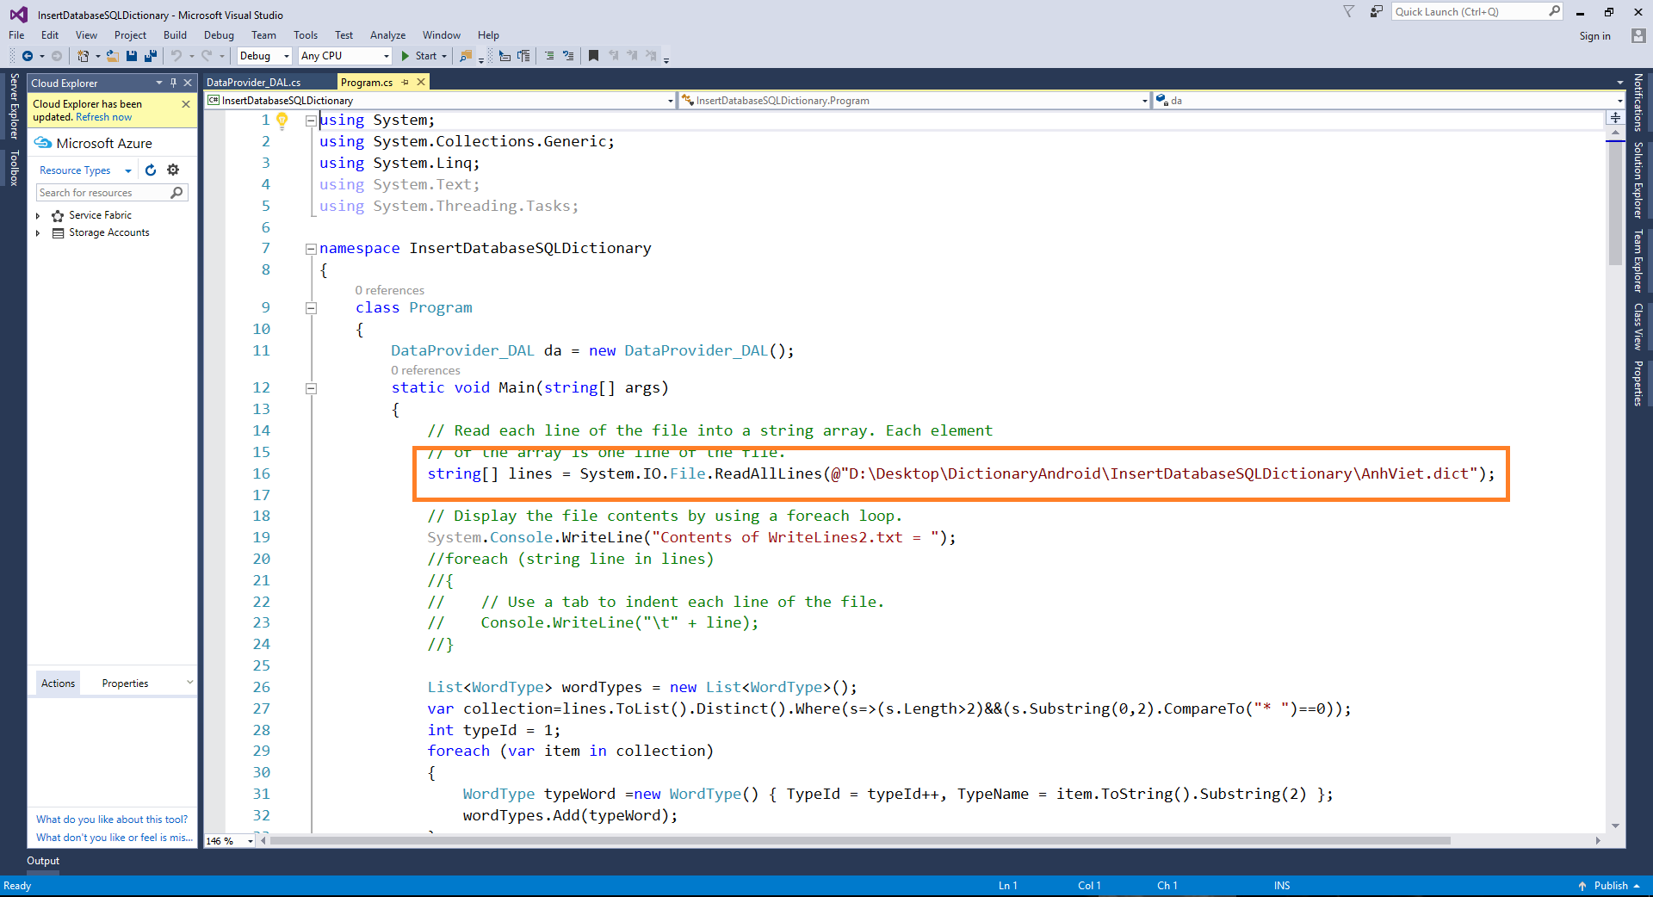

## Cấu trúc cơ sở dữ liệu của từ điển:

1. Lược đồ quan hệ của cơ sở dữ liệu

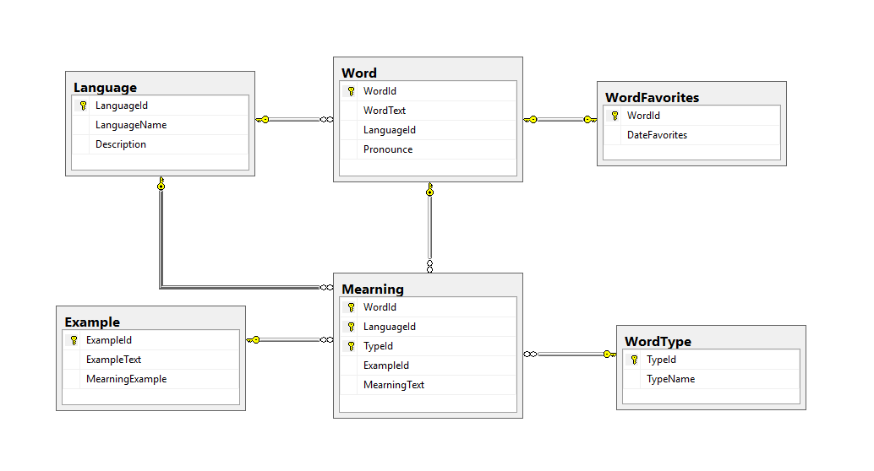

1. Các câu lệnh truy vấn:

Tìm kiếm từ vựng, nghĩa của chúng từ những ký tự nhập vào và in ra màn hình

create procedure spFindWord

@word nvarchar(max)

as

select *

from Word, Mearning, WordType

where LOWER(Word.WordText) like + lower(@word) + '%'

and Word.WordId=Mearning.WordId

and Mearning.TypeId=WordType.TypeId

order by WordText ASC

exec spFindWord N'accent'

Xem chi tiết từ (nghĩa của từ, từ loại, các ví dụ)

create procedure spWordAndMeaning

@word nvarchar(max)

as

select Word.WordId, WordText, MearningText, Pronounce, TypeName, Mearning.LanguageId

from Word, Mearning, WordType

where LOWER(Word.WordText) like + lower(@word) + '%'

and Word.WordId=Mearning.WordId

and Mearning.TypeId=WordType.TypeId

order by WordText ASC

exec spWordAndMeaning N'accent'

create procedure spMeaningWordTypeList

@wordid int

as

select WordType.TypeId, WordType.TypeName

from (select TypeId

from Mearning

where WordId=@wordid and LanguageId='vi') as MearningWordId

inner join WordType ON MearningWordId.TypeId=WordType.TypeId

exec spMeaningWordTypeList 264

create procedure spMeaningWordTypeList

@wordid int

as

select WordType.TypeId, WordType.TypeName

from (select TypeId

from Mearning

where WordId=@wordid and LanguageId='vi') as MearningWordId

inner join WordType ON MearningWordId.TypeId=WordType.TypeId

create procedure spListMeaningWithType

@wordid int, @languageid varchar(20), @typeid int

as

select MearningText, ExampleId

from Mearning

where WordId=@wordid and LanguageId=@languageid and TypeId=@typeid

exec spListMeaningWithType 6, 'vi', 2

create procedure spListExample

@exampleGroupId int

as

select *

from Example

where ExampleId=@exampleGroupId;

exec spListExample 1

Tạo Login và User

**create** **procedure** sp_AddAccount

@account nvarchar**(**20**),**

@password nvarchar**(**20**)**

**as**

**BEGIN**

**BEGIN** **transaction**

**declare** @resultLogCreateLogin nvarchar**(max)**

**set** @resultLogCreateLogin **=** 'CREATE LOGIN [' **+** @account **+** '] WITH PASSWORD=''' **+** @password **+** ''''

**+**', DEFAULT_DATABASE=[DictionaryDb], DEFAULT_LANGUAGE=[us_english], CHECK_EXPIRATION=ON, CHECK_POLICY=ON;'

**exec(**@resultLogCreateLogin**)**

**declare** @resultLogCreateUser nvarchar**(max)**

**set** @resultLogCreateUser**=**'CREATE USER ['**+**@account**+**'] FOR LOGIN ['**+**@account**+**']'

**exec(**@resultLogCreateUser**)**

**if(**@@ERROR**<>**0**)**

**BEGIN**

raiserror**(**'Error create login and user!'**,** 16**,** 1**)**

**rollback** **transaction**

**return**

**end**

**commit** **transaction**

**END**

## Xử lý giao diện ứng dụng trên Android:

1. Cấu trúc của project

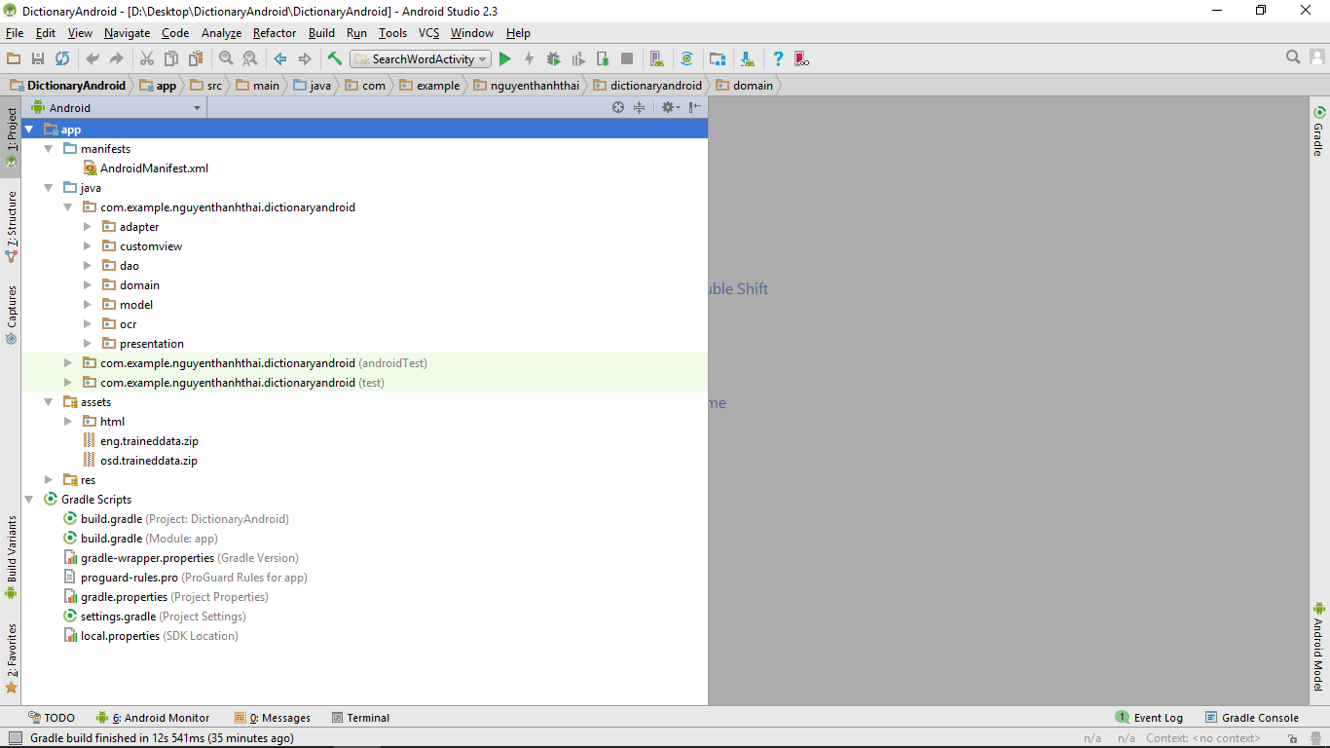

* adapter: custom recyclerview và các thành phần giao diện custom khác
* customview: xử lý các sự kiện click cho từng item
* dao: kết nối và lấy dữ liệu từ SQL Server
* domain: xử lý các biến dữ liệu logic
* model: đối tượng của dữ liệu
* ocr: ứng dụng scan dữ liệu từ nơi khác (giấy tờ, màn hình,…)
* presentation: các giao diện màn hình chính

1. Cấu trúc của